1

静态

通过beautisoup库爬取豆瓣电影top250的内容。存入sqlserver。再对数据库进行读取，通过render方法，以字典列表形式回传到页面展示

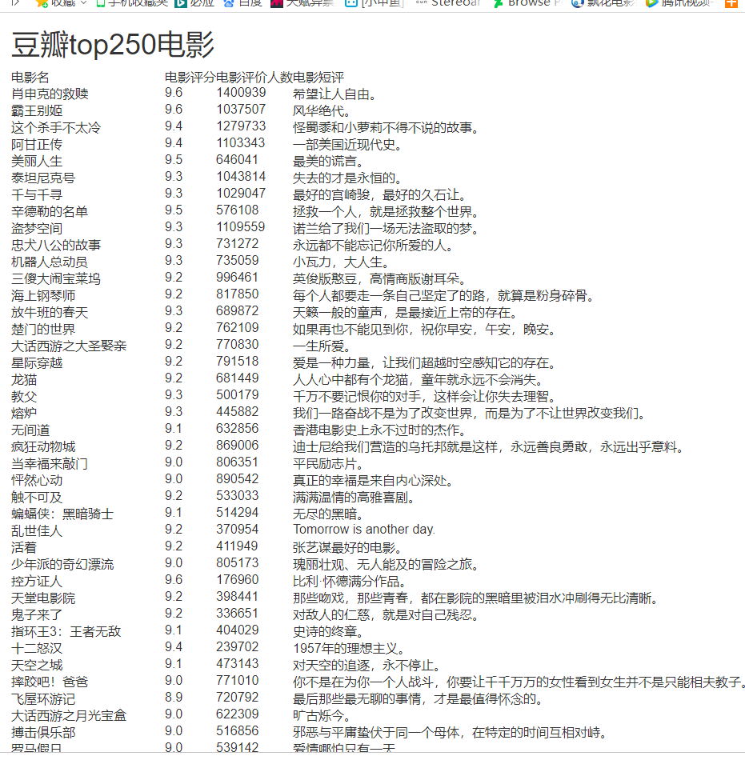

2

动态

用selenium通过谷歌浏览器对京东手机爬取，用到了页面下拉加载，进行动态爬取。

